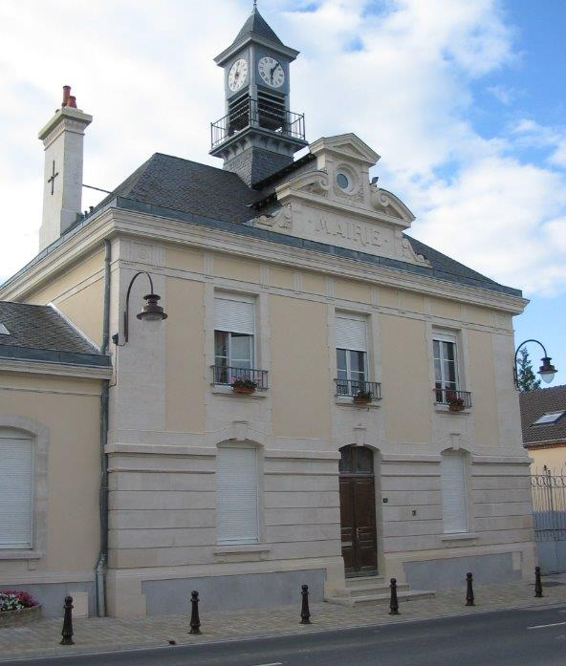
DEPARTEMENT DE LA MARNE
MAIRIE D’ECUEIL
13, grande rue
51500 ECUEIL
tél-fax: 03.26.49.74.00
mairie.ecueil@wanadoo.fr
site internet : ecueil.com

Conseil municipal du 15 mars 2016

- Compte de gestion
Approbation du compte de gestion établi par le receveur municipal.

- Compte administratif
Vote du compte administratif 2015. Il présente un excédent global de 124 145, 98 €.

- Budget 2016
Présentation et vote du budget 2016. Il s’équilibre en section de fonctionnement à la somme de 465 795.00 € et en section d’investissement à la somme de 465 311.00 €.

- Contributions directes
Le conseil municipal décide de ne pas augmenter les taux d’imposition par rapport à 2015 et de les reconduire à l’identique sur 2016, soit :
- Taxe habitation 18.20 %
- Foncier bâti 20.68 %
- Foncier non bâti 21.89 %
- CFE 17.74 %

- Stationnement place du Jard
Par arrêté municipal, il est décidé d’interdire le stationnement des véhicules de + de 3T5 sur la place du Jard.

- Dépôts sauvages
Par arrêté municipal, les dépôts sauvages de déchets et d’ordures sont interdits sur le territoire de la commune. Tout contrevenant au présent arrêté s’expose à une amende prévue par le code pénal (4e classe).

- Emploi saisonnier
Embauche d’un agent saisonnier à compter du 2 mai et jusqu’au 17 septembre 2016, à raison de 17 heures hebdomadaires Celui-ci sera chargé de l’entretien et de l’arrosage des fleurs.

